Тема урока: «Что за прелесть эти сказки!»
(Обобщающий урок по теме: «Сказки А.С. Пушкина)

Цель урока:
- Обобщить знания учащихся по теме «Сказки А.С.Пушкина»;
- Проверить знания и авторской принадлежности изученных произведений;
- Формировать представления об особенностях жанра;
- Прививать любовь к чтению;
- Развивать речь учащихся, обогащать словарный запас;
- Вызывать в детях добрые чувства, учить любить друг друга, видеть преимущество добра над злом, воспитывать обучающихся через поступки героев.

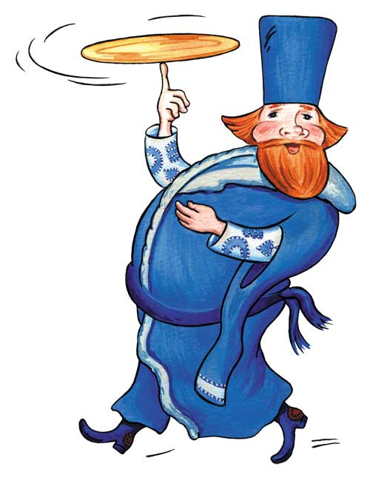
Оборудование:
- компьютер
- презентация "Что за прелесть эти сказки!"

▪

Формы работы | Деятельность учителя | Деятельность учащихся
Работа в парах | І. Оргмомент.  ─ Дети, давайте вспомним наш девиз:  Сказка в гости к нам пришла,  В мир фантазий позвала.  Всё про сказку мы расскажем  Свои знания покажем.  ─ Какие книги вы принесли сегодня для работы?  ─ А.С.Пушкин! Он приходит к нам в раннем детстве. Давайте зажжем свечу памяти о нем.  ─ У каждого возраста свой Пушкин. Для маленького читателя Пушкин, прежде всего поэт-сказочник. Специально для детей Пушкин сказки не сочинял, но все его сказки стали любимыми и взрослым, и детям. В длинные зимние вечера в ветхом доме в Михайловском Арина Родионовна, как в детстве, рассказывала поэту сказки. валил снег, пел в печных трубах ветер, жужжало веретено, и сказочный мир расцветал вокруг Пушкина. Поэт брызгал пером, торопливо записывал нянины сказки: «Что за прелесть эти сказки! Каждая есть поэма!» - говорил он.  ─ Действительно, кто не знает из нас «У лукоморья дуб зеленый….»  (Чтение отрывка наизусть)  ─ К нам на урок пришли сказочные герои из сказок Пушкина, принесли задания, которые мы должны выполнить.  Петушок  1. Из какой я сказки?  2.Где жил-был царь Дадон?  ─ Как вы думаете, «тридевять», это далеко?  Зеркальце  ─ Из какой я сказки?  ─ Какими словами царица обращалась ко мне?  ─ Как оживил Елисей царевну?  А) надел кольцо на руку  Б) поцеловал  В) уронил слезу  Г) другой вариант  ─ Какое число встречается в этой сказке?  Магия числа 7  Физминутка  Лебедь  ─ Из какой я сказки?  ─ В кого превращался князь Гвидон?  Рыбка  ─ Из какой я сказки?  ─ Сколько раз закидывал старик невод в тот день, когда поймал рыбку?  ─ Что поймал старичок в первый и во второй раз?  ─ Помогла ли я старику и как?  Игра «Найди половинку»  «А землянки нет уж и следа» - она пропала, исчезла.  «На чем свет стоит мужа ругает» -очень сильно ругается.  «Белены объелась» - обезумела.  Объяснить значение этих фразеологизмов.  ─ Дети, если бы вам удалось поймать золотую рыбку.  ─ Какое желание вы бы загадали, чтобы она исполнила?  Вывод.  ─ Скажите, дети, обязательно ли иметь рыбку, чтобы желания исполнялись?  ─ Конечно, нет. Достаточно иметь доброе сердце, чтобы приходить людям на помощь, делать добро, совершать хорошие поступки.  Итог урока. | Проговаривание хором  Сказки А.С.Пушкина  Ответы детей  Ответы детей

